Влияние внешних факторов на скорость биохимических реакций микроводорослей

С.В. Старовойтов, А.С. Халил
Академия строительства и архитектуры Донского государственного технического университета, Ростов-на-Дону
Аннотация: рассматриваются факторы, влияющие на интенсивность размножения и эффективность взаимодействия микроводорослей на примере хлореллы в загрязненных водах с целью их очистки. Обоснована энергетическая и экономическая эффективность применения солнечных лучей для интенсификации процесса культивирования хлореллы.
Ключевые слова: микроводоросли, хлорелла, энергоэффективность, водоочистка, освещенность, аэробность, биомасса.
Микроводоросль хлорелла (Chlorella) является микроскопическим одноклеточным фотосинтезирующим микроорганизмом, клетка которого сферической формы, диаметром около 2…10 мкм. В пластидах хлореллы содержатся хлорофиллы форм a и b - они аккумулируют энергию солнечного света для образования органических веществ. Одна клетка выполняет все жизненные функции. Для роста и развития Хлореллы необходимы вода, минеральные вещества, углекислый газ и кислород.
Хлорелла широко распространена в пресных водах, на сырой земле, коре деревьев и т.д. Единственный способ размножения – бесполый, причем каждая гаплоидная клетка митотически делится дважды или трижды с образованием соответственно четырех или восьми потомков – автоспор, которые еще внутри оболочки материнской клетки покрываются собственными оболочками. Освобождаются автоспоры после разрыва стенки материнской клетки [1].
Процесс размножения Хлореллы весьма интенсивен – при оптимальных условиях за короткое время можно получить прирост биомассы в 200 раз больший, чем у высших растений [2].
Сущность технологического воздействия процессов, происходящих в живой культуре хлореллы, заключается в том, что в процессе жизнедеятельности микроводорослей происходит отмирание болезнетворных бактерий.
Для процесса фотосинтеза хлорелле требуются вода, диоксид углерода, а также небольшое количество минералов для размножения. Процедуре очистки вод микроводорослями присущ ряд внешних факторов, влияющих на эффективность, продолжительность и энергозатратность процесса. В настоящее время активно развиваются технологии интенсификации биологической очистки сточных вод и ведется поиск технологий, позволяющих повысить эффективность процесса биологической очистки, и при этом снизить энергозатраты.
Наиболее влияющий на рост микроводорослей фактор – освещенность. Как правило, микроводоросли выращиваются открытым способом — в водоемах или бассейнах под солнцем. В средних широтах, около половины года биологическая очистка находится в условиях отсутствия освещенности, что влияет на окислительные свойства микроводорослей. Одной из наиболее перспективных направлений является использование закрытых фотобиореакторов с использованием искусственного света для освещения биомассы в тёмное время суток, при этом с пониженной интенсивностью подачи кислорода. Данная технология, благодаря использованию освещения увеличивает окислительную способность биомассы, поскольку она представляет собой альгобактериальное сообщество, и в окислительном процессе при использовании освещения активно начинают работать водоросли. В процессе эксплуатации установки, на внутренней поверхности емкости со временем осаждаются взвешенные частицы, снижающие способность емкости пропускать свет, особенно от искусственных источников. Более производительная установка включает в себя колбу с источником света, погруженную в емкость с раствором Хлореллы. Такое исполнение позволяет при снижении излучения световой энергии, беспрепятственно извлекать источник света из емкости для очистки и обслуживания. В таком случае возможно применение светодиодных источников света, позволяющих сузить спектр излучения до требуемого и сократить энергозатраты. Оптимальная освещенность Хлореллы находится в пределах (0,7…20)·10³ лк, порог светового насыщения – (1…90)·10³ лк.[3]. Это объяснятся тем, что Хлорелла может адаптироваться к различной интенсивности света, а также значение оптимальной освещенности тесно связано с конструкцией выбранной установки.
Второй фактор – поступление кислорода. Степень аэробности среды (насыщения среды кислородом) может быть охарактеризована величиной окислительно-восстановительного потенциала, который выражают в единицах гН₂[4].
Облигатные анаэробы (микроорганизмы, для которых кислород является ядом) живут при гН₂ меньше 12-14, но размножаются при rH₂ менее 3-5. Факультативные анаэробы (микроорганизмы, способные расти как в аэробных, так и в анаэробных условиях) развиваются при rH₂ от 0 до 20-30, а аэробы - при гН₂ от 12-15 до 30.Регулируя окислительно-восстановительные условия среды, можно затормозить или вызвать активное развитие той или иной группы микроорганизмов.
Рост анаэробных клеток подавляется уже при концентрации кислорода 0,01-0,1мг/л.[5]. Высокие концентрации кислорода (10-30мг/л) ингибируют рост аэробов и факультативных форм. В диапазоне концентрации кислорода, где его ингибирующее действие не проявляется, для аэробов справедливо уравнение Моно[6]:
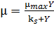,где (1)
µ- удельная скорость роста;
µ_{max}–максимальная удельная скорость роста;
Y – концентрация субстрата;
K_{s}– константа Моно по субстрату S, равная концентрации субстрата, при которой удельная скорость равна половине максимальной, рисунок1.
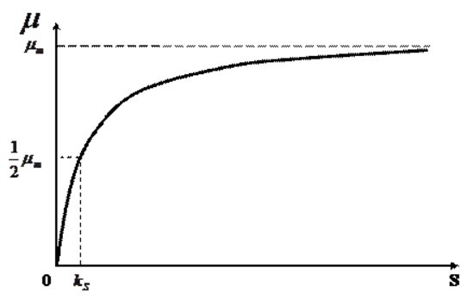
Рисунок 1.Зависимость µ(S) по уравнению Моно
Третий фактор – температура биомассы, влияющая на развитие микроводорослей.
Советский ученый-химик А. М. Музафаров [7] изучая влияние температуры на развитие водорослей, установил, что Хлорелла связана с температурными условиями следующим образом: при 5-10 °С численность водорослей составляла 2,7млн.кл./ мл.; при 10-15°С - 12млн.; при 15-20°С - 47млн.; при 20-25 - 89млн.; при 25-30 - 122,5млн.; при 30-32 - 127,3млн.; при 32-34 - 127,4 млн.; при 34-36 - 118,6 млн., рисунок 2. Из чего следует, что рабочий диапазон развития микроводорослей составляет от 25 до 32°С.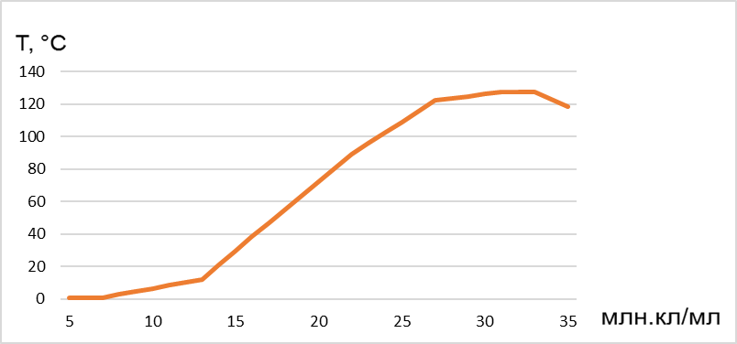
Рисунок 2. Зависимость роста биомассы от температуры
Учесть и оценить вклад влияющих факторов с целью оптимизации и регулирования условий культивирования микроводорослей возможно с применением стратегии активного эксперимента (таблица 1).
Таблица 1. Пример сводной таблицы значений внешних факторов, прироста и прозрачности биомассы.
№ | X1, лк | X2, мин. | X3, С⁰ | X4, мг/л. | Y, г/см³ | П, см.
1 | 5000 | 10 | 20 | 1
2 | 7500 | 10 | 24 | 3
3 | 10000 | 10 | 28 | 5
4 | 12500 | 10 | 32 | 7
5 | 15000 | 10 | 36 | 10

где, независимыми и некоррелированными факторами процесса являются:
Х1 – количество световой энергии, поступающей в резервуар от солнца или искусственных источников света, лк.;
Х2 – продолжительность нахождения биомассы с хлореллой под действием светового излучения, мин.;
Х3 – температура биомассы, С^{0;}
Х4 – концентрация кислорода, мг/л.
Параметрами оптимизации процесса в данном случае будут:
У₁ - Y– прирост биомассы микроводорослей, г/см³;
У₂ - П – прозрачность очищенных вод, см.
Для определения закономерности роста биомассы в общем виде, приведем данные в систему уравнений[10]:
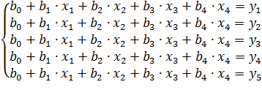 (2)
Далее найдем определитель матрицы, образуемой системой уравнений
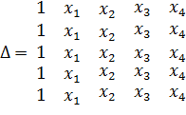 (3)
Если определитель матрицы не равен 0, то система уравнений имеет единственное решение:
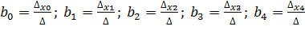 (4)
где,
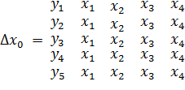
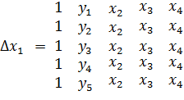
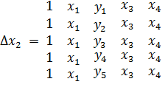

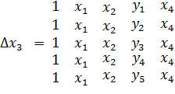
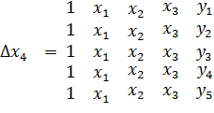
Линейная зависимость роста биомассы от внешних факторов имеет вид:
(5)
Подставляя полученную зависимость в уравнение Моно, получено уравнение скорости роста биомассы:
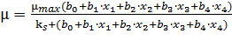 (6)
Согласно этому уравнению, при проведении ряда экспериментов, возможно определить влияние выше перечисленных внешних факторов на скорость биохимических реакций, прогнозировать прирост биомассы и добиться идеальных условий для культивирования микроводорослей.
Литература
- Седова, Т. В. Основы цитологии водорослей //. – Л.: Наука, 1977. – 172 с.
- Gouveia L. Microalgae as a Feedstock for Biofuels /Luisa Gouveia. – Springer, 2011. – 69 p.
- Нагорнов С.А., Мещерякова Ю.В. Исследование условий культивирования микроводоросли хлорелла в трубчатом фотобиореакторе //-Вестник ТГТУ, 2015. Том 21. № 4. Transactions TSTU. - с. 1-3
- Еремина И.А., Кригер О.В. Общая микробиология// Кемеровский технологический институт пищевой промышленности Кемерово, 2002. - 112 с.
- Ветеринарная санитария биологических отходов. Учебно-методическое пособие по специальности 5В120200 - «Ветеринарная санитария» - Костанай, 2013 – с. 154-168.
- Баснакьян И.А., Бирюков В.В., Крылов Ю.М. Математическое описание основных кинетических закономерностей процесса культивирования микроорганизмов // В кн.: Итоги науки и техники. Микробиология. Т. 5. Управляемое и непрерывное культивирование микроорганизмов. – М. – 1976.– с. 5-75.
- Буймова С.А., Бубнов А.Г., под ред. Бубнова А.Г. Комплексная оценка качества родниковых вод на примере Ивановской области//; Иван. гос. хим.-технол. ун-т. – Иваново, 2012. – 154 с.
- Серпокрылов Н.С., Петренко С.Е., Борисова В.Ю. Повышение эффективности и надежности очистки сточных вод на разных стадиях эксплуатации очистных сооружений // Инженерный вестник Дона, 2013, №2. URL: ivdon.ru/ru/magazine/archive/n2y2013/16/.
- Серпокрылов Н.С., Кожин С.В., Тайвер Е.А. Очистка сточных вод бассейнов для содержания ластоногих до норм оборотного водоснабжения // Инженерный вестник Дона, 2011, №1. URL: ivdon.ru/ru/magazine/archive/n1y2011/380/.
- Коваленко Н.С., Минченков Ю.В., Овсеец М.И. Высшая математика. -Мн.: ЧИУП, 2003. – 32 с.
- W.Miller, O.Patzel, H.Joachim Back, H.Wagner. Anlagenmechanikfur Sanitar-, Heizungs- und Klimatechnik Tabellenbuch Druck 3 // Westermann. Auflage 2012.- ss.325-330.
References
1. Sedova, T. V. Osnovy citologii vodoroslej [Basics of Cytology of algae] L.: Nauka, 1977. 172 p.
2. Gouveia L. Microalgae as a Feedstock for Biofuels. Luisa Gouveia. Springer, 2011. 69 p.
3. Nagornov S.A., Meshherjakova Ju.V. [The study of the conditions of cultivation of microalgae Chlorella vulgaris in tubular photobioreactor]. Vestnik TGTU, 2015. Tom 21. № 4. Transactions TSTU. pp. 1-3.
4. Eremina I.A., Kriger O.V. Obshhaja mikrobiologija [General Microbiology]. Kemerovskij tehnologicheskij institut pishhevoj promyshlennosti Kemerovo, 2002. 112 p.
5. Veterinarnaja sanitarija biologicheskih othodov [Veterinary sanitation biological waste]. Uchebno-metodicheskoe posobie po special'nosti 5V120200. «Veterinarnaja sanitarija». Kostanaj, 2013.pp.154-168
6. Basnak'jan I.A., Birjukov V.V., Krylov Ju.M. Matematicheskoe opisanie osnovnyh kineticheskih zakonomernostej processa kul'tivirovanija mikroorganizmov [Mathematical description of the main kinetic regularities of the process of cultivation of microorganisms]. V kn.: Itogi nauki i tehniki. Mikrobiologija. T. 5. Upravljaemoe i nepreryvnoe kul'tivirovanie mikroorganizmov. M. 1976.pp. 5-75.
7. Bujmova S.A., Bubnov A.G., pod red. Bubnova A.G. Kompleksnaja ocenka kachestva rodnikovyh vod na primere Ivanovskoj oblasti [Complex assessment of the quality of spring waters by the example of Ivanovo region].Ivan. gos. him.-tehnol. un-t. Ivanovo, 2012. 154 p.
8. Serpokrylov N.S., Petrenko S.E., Borisova V.Ju. Inženernyj vestnik Dona (Rus), 2013, №2. URL: ivdon.ru/magazine/archive/n1y2009/250.
9. Serpokrylov N.S., Kozhin S.V., Tajver E.A. Inženernyj vestnik Dona (Rus), 2011, №1. URL: ivdon.ru/ru/magazine/archive/n1y2011/380.
10. Kovalenko N.S., Minchenkov Ju.V., Ovseec M.I. Vysshaja matematika [Higher mathematics]. Mn.: ChIUP, 2003. 32 p.
11. W.Miller, O.Patzel, H.Joachim Back, H.Wagner. Anlagenmechanik fur Sanitar-, Heizungs- und Klimatechnik Tabellenbuch Druck 3. Westermann. Auflage 2012. ss.325-330.

